Nama : Kurniati   
Nim : 200250501035  
fakultas : Ilmu Komputer  
Prodi : Sistem Informasi.A  
Semester : lll (TIGA)

**Tutorial tentang cara penggunaan dan pembuatan ui/ux di adobe XD  
(Tutorial membuat WIREFRAME LOGIN DAN REGISTER PAGE)**

Wireframe itu merupakan langkah penting dalam proses desain layar apapun, terutama memungkinkan anda untuk menentukan hirarki informasi desain anda sendiri.

LANGKAH-LANGKAH DALAM MENDESAIN ANATAR LAIN:

1. Buka aplikasi adobe XD, kemudian pilih ukuran kertas yang anda inginkan, disini saya menggunakan ukuran kertas web 1920. Seperti gambar dibawah ini.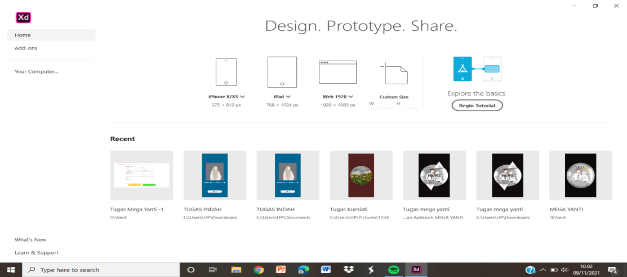
2. Kemudian buat kotak, cara membat kotak itu kita klik gambar kotak kecil disamping lalu arahkan kursor untuk membuat kotak, jika kotak sudah jadi maka dipojok kiri kotak akan muncul dengan nama WEB 1920 lalu kita ganti menjadi LOGIN, seperti gambar dibawah

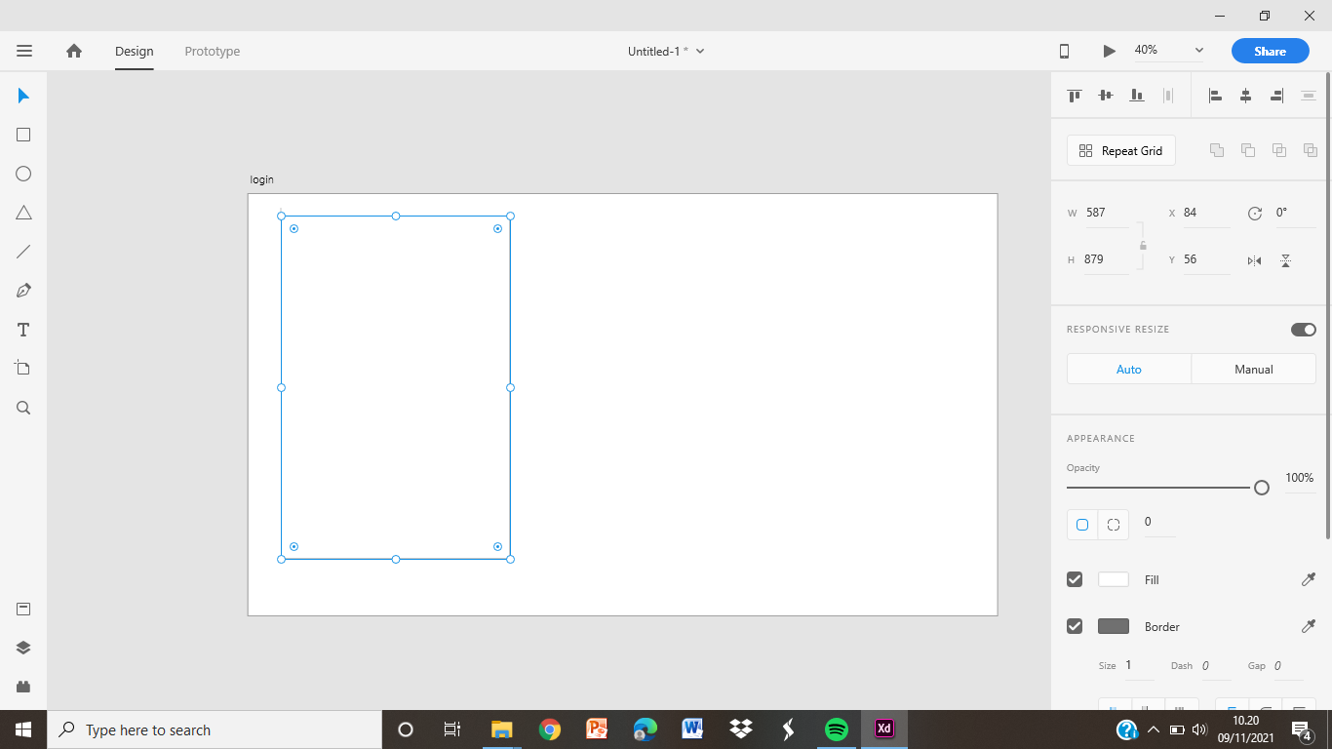

1. Kotak yang kita telah buat tadi, kita berikan warna agar warna kotak tidak sama dengan warna kertasnya.Seperti gambar dibawah ini 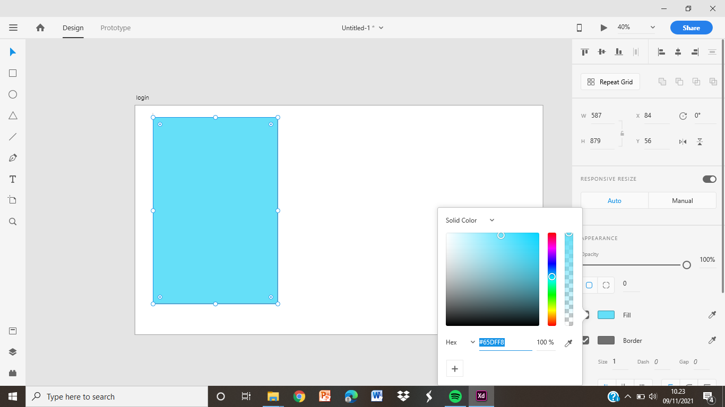
2. Kemudian kita buat kotak yang kedua caranya seperti kotak yang pertama dan kotak yang kedua yang kita buat kita berikan warna yang lebih gelap. Seperti gambar dibawah ini.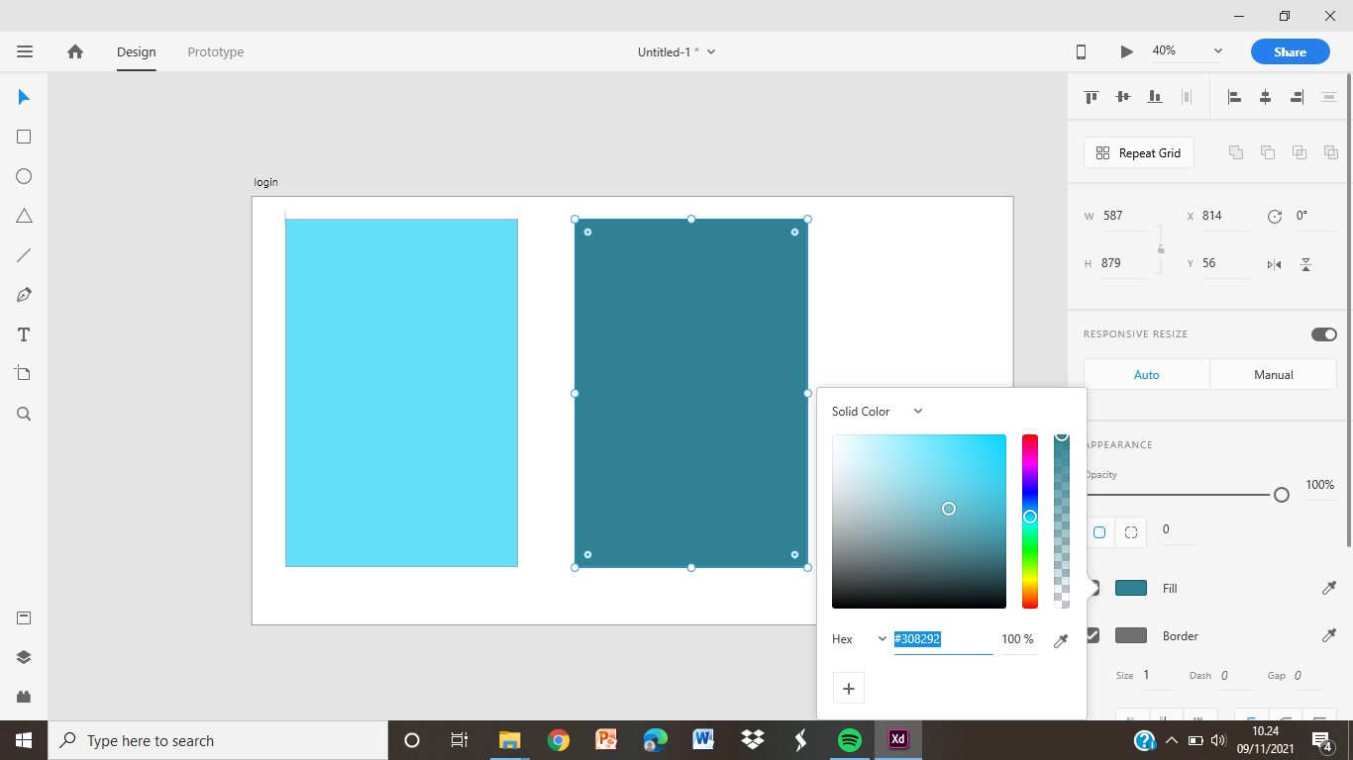

1. Selanjutnya kita kasi tulisan LOGIN pada kolom pertama kemudian dibawa kata login kita tambahkan kata “ayo login. Banyak promo menarik untukmu hari ini” contohnya seperti gambar dibawah ini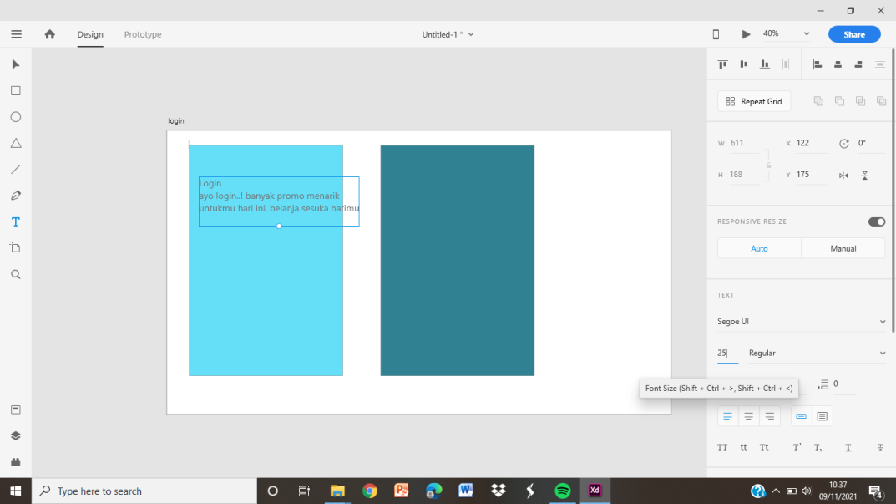
2. Selanjutnya kita membuat untuk username, kemudian dibawahnya kita tambahkan input books dan untuk ukuran input books nya sesuai selerah kita saja, kemudian kita menambahkan aiken didalam input books kita menggunakan kotak kecil lagi lalu berikan warna sesuai selera kita seperti gambar dibawah ini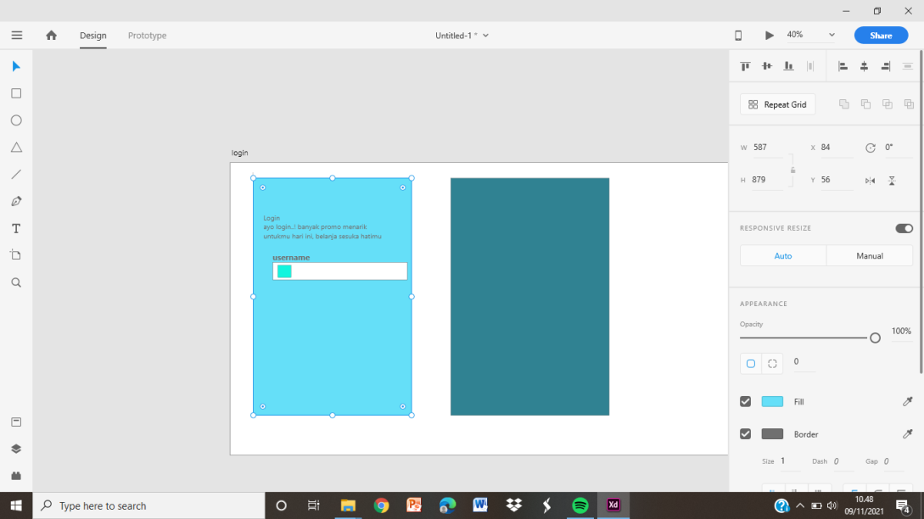
3. Selanjutnya kita buat lagi password, kemudian untuk pembuat passwordnya kita copas saja dari username dan input booksnya, jika sudah ter copy usernamenya kita ganti menadi password seperti gambar dibawah ini 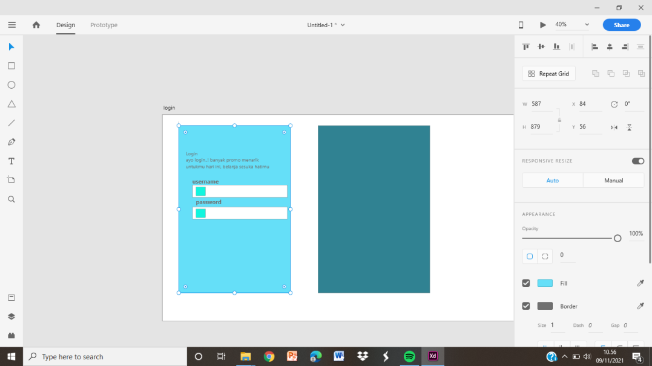
4. Selanjutnya dibawahnya kita akan menambahkan input books kemudia kita kasi tulisan “KEEP ME LOGIN” selanjutnya kita tambahkan tombol dan untuk tombolnya berikan warna yang sedikit gelap lalu tambahkan tulisan didalam tombol tersebut, kita tambahkan “masuk”.Seperti gambar dibawah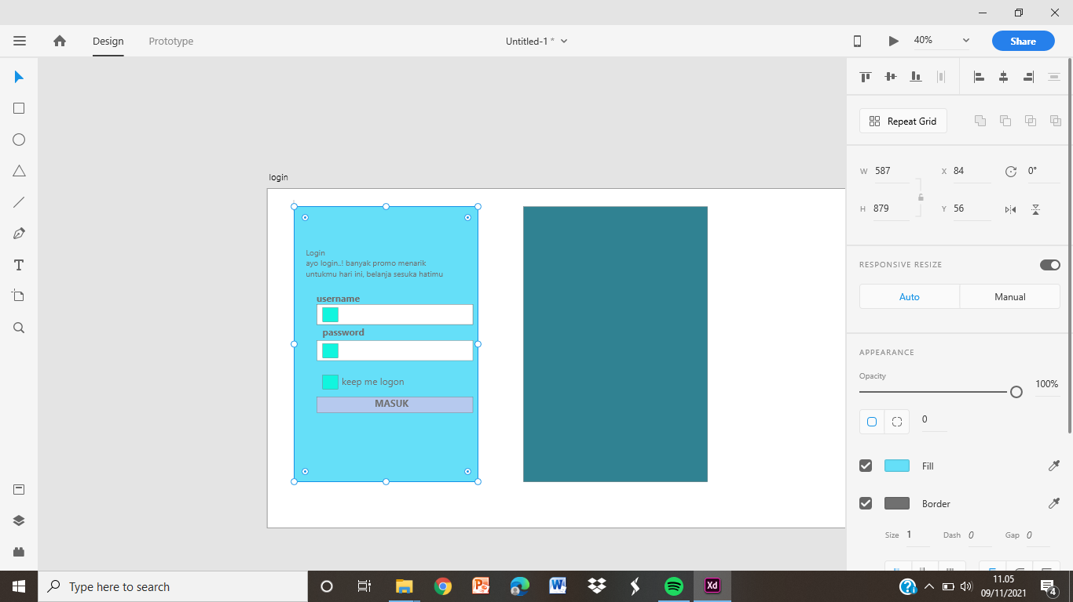
5. Selanjutnya dibawa kita tambahkan fitur dimana setiap user itu bisa masuk dengan menggunakan akun social media contohnya saya menggunakan kata ATAU MELANJUTKAN DENGAN AKUN SOSIAL MEDIA, lalu dibawahnya kita akan tambahkan aiken-aiken dari social media seperti akun geogle dan akun facebook, kemudian kita tambahkan lagu satu fitur untuk mendaftar kemudian saya akan menambahkan tulisan TIDAK PUNYA AKUN? **MENDAFTAR**  jadi untuk yang tidak punya akun bisa mendaftar dan dibawahnya biasanya kita tambahkan fitur untuk lupa passwors. Seperti gambar dibawa ini.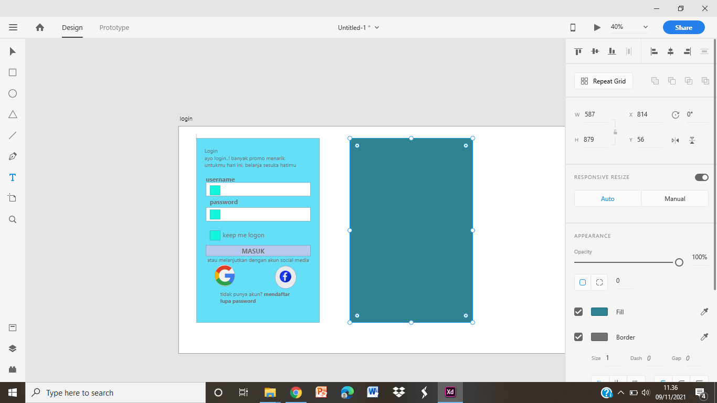
6. Selanjutnya dikotak kedua kita akan berikan logo untuk nama toko kita, dan untuk ukuran logonya itu terserah selerah kita saja, lalu kita akan tambahkan nama toko kita, disini saya menggunakan nama toko KEBAYA STORE kita atur posisinya supaya berada tengah-tengah kotak tersebut. Lalu disini saya menambahkan contoh gambar kebaya nya. Seperti gambar dibawah ini 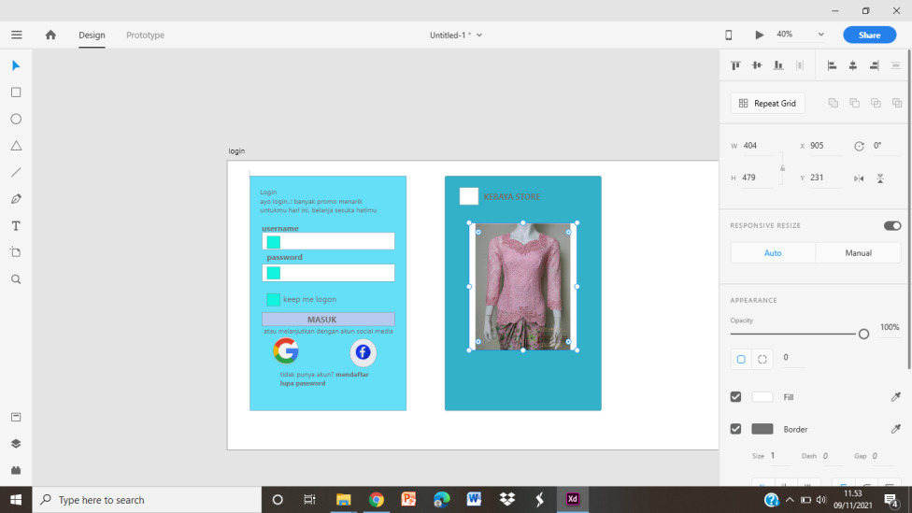
7. Selanjutnya dibawah gambar kebaya tersebut kita tambahkan satu tombol. Kegunaan tombol tersebut untuk melihat-lihat gaya kebaya apa saja di toko kita. Lalu didalam tombol kita kasi tulisan GET STARTED. Seperti gambar dibawah ini 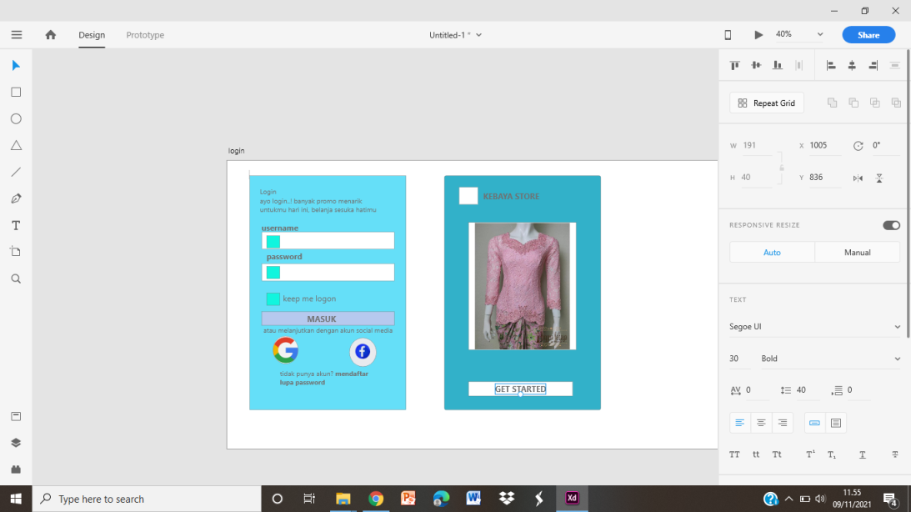
8. Dan inilah tampilan login yang kita buat. Dan selanjutnya kita akan membuat register page. Dan dibawah ini saya tampilkan gambar desain login yang selesai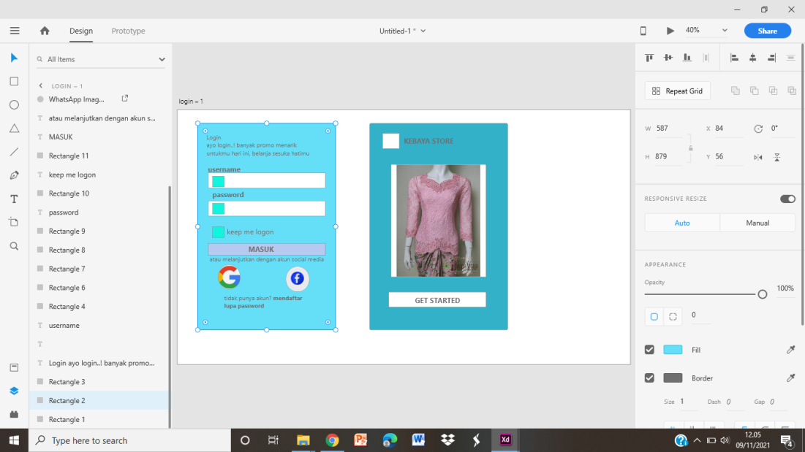
9. Selanjutnya untuk membuat register page kita akan menduplikat saja dari arborts login tadi. Caranya kita control Y maka akan muncul daftar arborts yang telah kita buat, kemudian kita duplikat saja pada arborts login dengan cara control D. maka akan secara otomatis muncul gambar seperti dibawah ini. 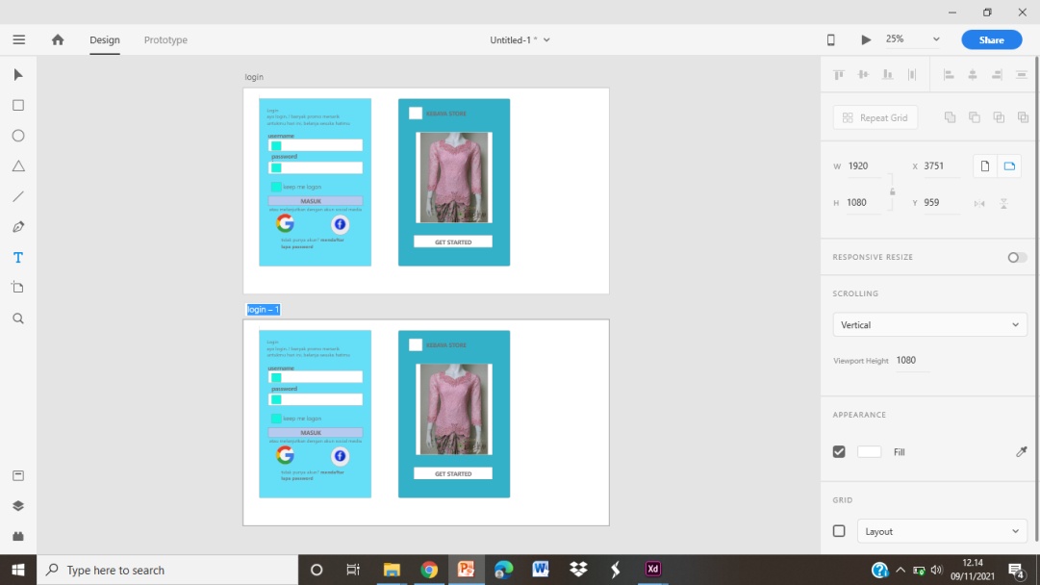
10. Selanjutnya arborts yang kedua kita kasi nama menjadi register scontohnya seperti gambar dibawah ini 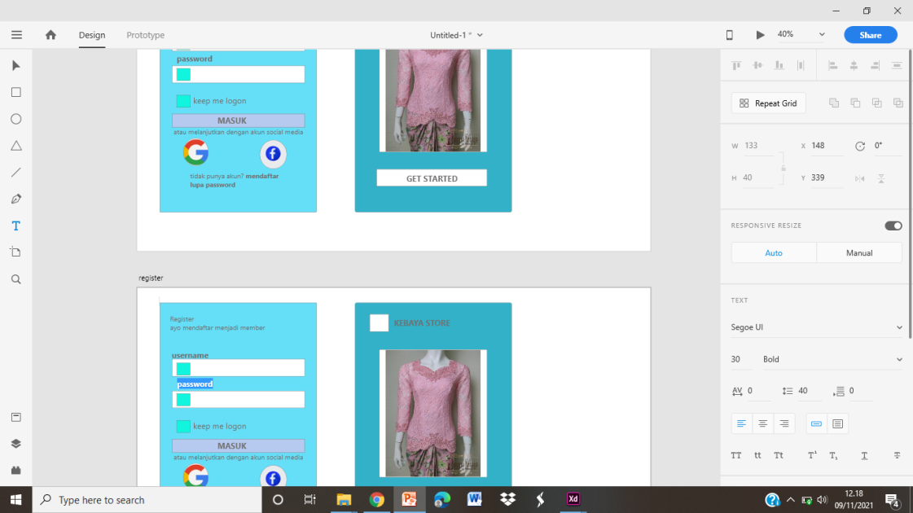
11. Selanjurnya kita ganti tulistan login nya menjadi register, dan untuk kata-kata dibawahnya itu tersera kita sendiri, tetapi disni saya menggunakan kata-kata AYO MENDAFTAR MENJADI MEMBERS, lalu kolom untuk passwordnya kita ganti menjadi email dan untuk keep login kita hapus dan pendaftaran lainnya juga di hapus, kemudian untuk tombol masuknya kita ganti menjadi daftar, dan selain email kita juga menggunakan address, untuk pembuatan kolom address nya tetap sama dengan pembuatan kolom username nya tadi pada desain login. Kemudian kita buat kolom untuk kode pos, kemudian dibawah address kita tambahkan password lalu diseblahnya kita buat comfirmasi. Lalu dibawahnya kita tambahkan fitur untuk membuat akun dari akun social mereka. Contohnya seperti gambar dibawah ini. 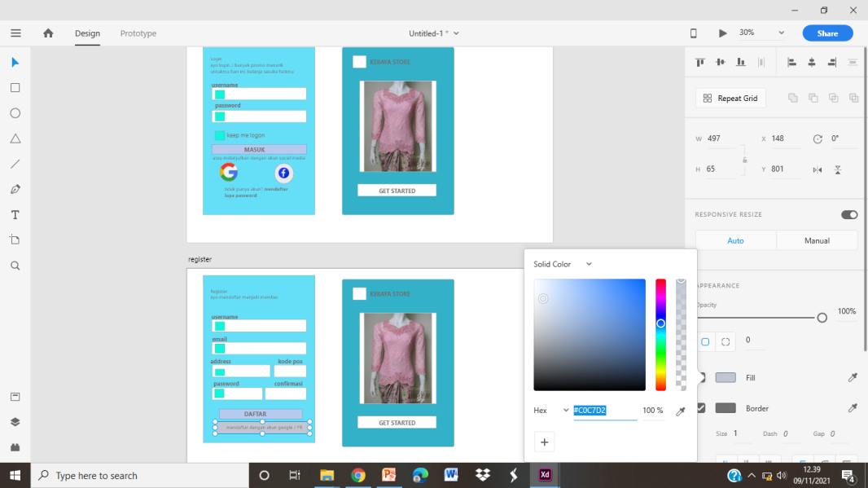
12. Selanjutnya pada kolom registrasi antara kotak kanan dan kotak kiri kita tukar. Dan desain yang kita buat sudah selesai. Contohnya seperti gambar dibawah ini